TEHNISKĀ SPECIFIKĀCIJA Nr. TS_1503.007 v1
Mērknaibles 0,4kV ar atvērumu 35-55 mm, AC, I (0.01A - 1000A), U, R
Nr. | Apraksts | Minimālā tehniskā prasība | Piedāvātā produkta konkrētais tehniskais apraksts | Avots | Piezīmes
1. | Obligātas prasības
1.1. | Vispārīgā informācija
1.1.1. | Ražotājs (nosaukums, atrašanās vieta). | Norādīt informāciju
1.1.2. | 1503.007 Mērknaibles 0,4kV ar atvērumu 35-55 mm, AC, I (0.01A - 1000A), U, R | Norādīt pilnu preces tipa apzīmējumu
1.1.3. | Oriģinālā lietošanas instrukcija | LV vai EN vai RU
1.1.4. | Jābūt pieejams mērinstrumenta attēls vai paraugs  Mērinstrumenta attēlam jābūt:  - ".jpg" formātā;  - izšķiršanas spēja ne mazāka par 2Mpix;  - ir iespēja redzēt visu mērinstrumentu un izlasīt visus uzrakstus uz tā;  - attēls nav papildināts ar reklāmu. | Atbilst
1.1.5. | Tehn. izvērtēšanai parauga piegāde laiks (pēc pieprasījuma) | 15 darba dienas
1.2. | Tehniskā informācija
1.2.1. | Displejs | Ciparu indikācija
1.2.2. | Strāvas knaibles iekšējais diametrs | no 35mm līdz 55mm
1.2.3. | Gabarītu izmērs | ≤ (30x10x5) cm
1.2.4. | Barošana no standarta izmēra baterijām (bateriju izmēri atbilstoši standarta prasībām EN60086) | Atbilst
1.2.5 | Mērīšanas kategorija, atbilstoši standartam EN 61010-1:2011 | CAT IV 300V
1.3. | Mērīšanas informācija
1.3.1. | Maiņstrāvas funkcija - jābūt iespējai nomērīt 0.2 A (50Hz) ar precizitāti | ≤ ± 0.06 A
1.3.2. | Maiņstrāvas funkcija - jābūt iespējai nomērīt 1000 A (50Hz) ar precizitāti | ≤ ± 25 A
1.3.3. | Maiņstrāvas funkcija - mērīšanas metode True RMS | Atbilst
1.3.4. | Maiņsprieguma funkcija - jābūt iespējai nomērīt 20 V (50Hz) ar precizitāti | ≤ ± 4,5 V
1.3.5. | Maiņsprieguma funkcija - jābūt iespējai nomērīt 500V (50Hz) ar precizitāti | ≤ ± 15 V
1.3.6. | Maiņsprieguma funkcija - mērīšanas metode True RMS | Atbilst
1.3.7. | Pretestības funkcija - jābūt iespējai nomērīt 2 Om ar precizitāti | ≤ ± 0.6 Om
1.3.8. | Pretestības funkcija - jābūt iespējai nomērīt 200 Om ar precizitāti | ≤ ± 9 Om
1.3.9. | Ķēdes nepārtrauktības pārbaude ar skaņas signālu | Ir
1.3.10. | Ja mērīšanas funkcijai ir vairāki diapazoni, tad tiem jābūt sadalītiem ar soli nelielāku par x10 (Piemērs: Atbilst – 20V; 200V; 1000V Neatbilst – 20V; 1000V.) | Atbilst
1.3.11. | Automātiska izslēgšana | Ir
1.3.12. | Datu fiksēšana (Data Hold vai Peak Hold) | Ir
1.4. | Vides nosacījumi
1.4.1. | Minimāla darba temperatūra | ≤ 0ºC
1.4.2. | Maksimāla darba temperatūra | ≥ +40ºC
1.5. | Komplektācija
1.5.1. | Transportēšanas soma | Ir
1.5.2. | Pieslēguma vadi | ≥ 2 gab.
1.5.3. | Baterijas (atbilstoši standartam EN60086) | Ir
2. | Neobligātās prasības
2.1. | Aizsardzības klase | IP54
2.2. | Minimāla darba temperatūra | ≤ -10ºC
2.3. | Maksimāla darba temperatūra | ≥ +50ºC

Attēlam ir informatīvs raksturs
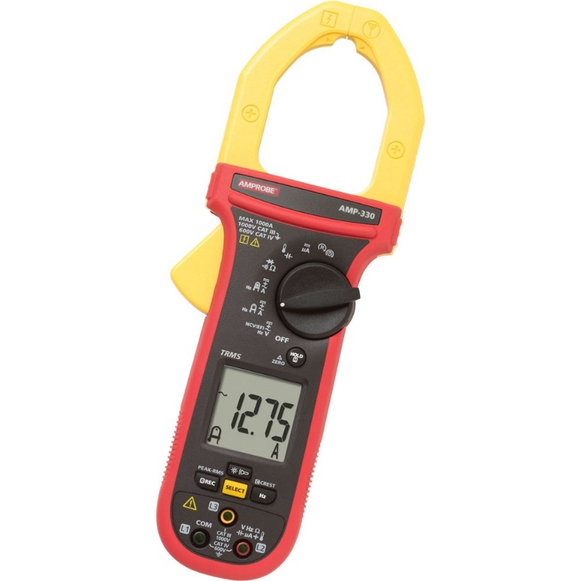

Precīzs avots, kur atspoguļota tehniskā informācija (instrukcijas nosaukums un lapaspuse)
AS “Sadales tīkls” materiālu kategorijas nosaukums un numurs

